PRESSEINFORMATION

Wieselburg, am 14. April 2014

Laserlight bricht alle Rekorde

Hochleistungs-Laserlicht von ZKW verdoppelt Fernlicht-Leuchtweite im neuen BMW i8

Als erstes Serienfahrzeug weltweit ist der Hybrid-Sportwagen BMW i8 ab Herbst 2014 mit dem revolutionären Laser-Fernlicht erhältlich. Der „Laser-Boost“ besitzt eine deutlich höhere Lichtintensität als LED und leuchtet rund 600 Meter weit. Die neue Technologie hat der österreichische Lichtsysteme-Spezialist ZKW im Auftrag von BMW zur Marktreife entwickelt. Der Laser-Boost ergänzt die serienmäßigen, lichtstarken LED-Scheinwerfer des Hightech-Sportlers und verdoppelt die bisherige Leuchtweite. Darüber hinaus ist das Laserlight deutlich kleiner und benötigt rund 30 Prozent weniger Energie als das bereits sehr stromsparende LED-Licht. Neben der hohen Leistung und Effizienz ist das System besonders sicher: Das gekapselte und crashsichere Laser-Leuchtmittel wird über einen speziellen Phospor-Reflektor gestreut und so in taghelles, weißes Fernlicht umgewandelt. „Mit der Entwicklung des Laserlichts ist es uns gelungen, ein besonders leistungsfähiges und effizientes Fernlicht zu schaffen, das die aktive Sicherheit bei Nachtfahrten deutlich steigert“, erklärt Mag. Hubert Schuhleitner, CEO der ZKW Group.

Das neuartige Laser-Licht erzielt rund 70 Prozent mehr Lichtausbeute als aktuelle Serien-LED-Scheinwerfer. Das besonders kleine Laser-Lichtmodul ermöglicht das äußerst kompakte Scheinwerfer-Design des BMW i8. Lichtquelle sind drei Laser-Dioden, deren konzentrierter Lichtstrahl über ein Phosphor-Keramikplättchen und einen weiteren Reflektor geleitet wird und als weißes, gestreutes Licht aus dem Scheinwerfer austritt. Die Laser-Dioden leisten 3 Watt und erzielen mit einem 0,3-Millimeter-Lichtstrahl eine Lichtstärke von cirka 500 Lumen. Damit übertrifft die Technologie sogar LED, die etwa 250 Lumen bei 1 Millimeter Lichtstrahldurchmesser erreicht.

Mehr Power, weniger Energieverlust
Die optische Effizienz (das Verhältnis von erzeugtem Licht zu Lichtausbeute auf der Straße) liegt beim Laserlight mit 70 Prozent außergewöhnlich hoch. Im Vergleich dazu erreicht LED rund 40 Prozent, Xenon nur 30 Prozent. Das stärker gebündelte Laserlicht ermöglicht somit mehr Lichtleistung und Reichweite, aber auch kleinere Optiksysteme und Scheinwerfergehäuse. Dabei erzeugt das Lasersystem eine tageslichtähnliches Fernlicht, das nicht nur die Sicht bei Nachtfahrten deutlich verbessert, sondern auch vom menschlichen Auge als angenehm wahrgenommen wird. Für die großen Herausforderungen der neuen Laser-Technologie wurden neue Entwicklungs- und Simulationsverfahren eingesetzt, etwa in Zusammenarbeit mit Seibersdorf Laboratories.

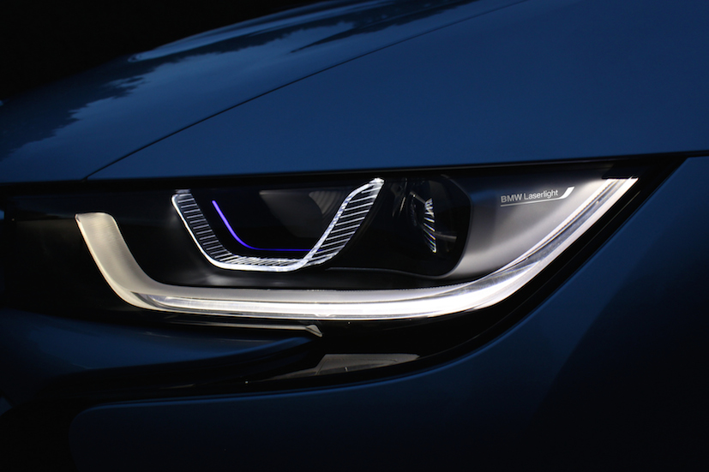
BMW i8 Laserlicht (Copyright: BMW Group)

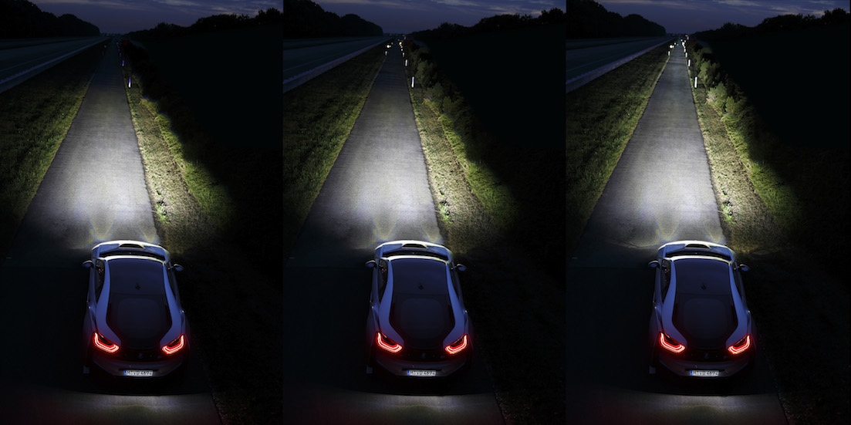
BMW i8 Abblend-, Fern-, Laserfernlicht (Copyright: BMW Group)

Weitere Informationen:  ZKW Group – Zizala Lichtsysteme GmbH  Waldemar Pöchhacker  Scheibbser Straße 17 – 3250 Wieselburg  Tel.: +43 7416 505 – 2550  Waldemar.poechhacker@zkw.at – www.zkw.at | Presse- und Öffentlichkeitsarbeit:  Press’n’Relations Austria GmbH  Georg Dutzi  Währinger Straße 61 – 1090 Wien  Tel.: + 43 1 907 61 48 - 10 – Fax: + 43 1 907 61 48 – 15  gd@press-n-relations.at - www.press-n-relations.com

Über ZKW
Die ZKW Group zählt weltweit zu den führenden Anbietern von Licht- und Scheinwerfersystemen für die Automobilindustrie. Der Konzern entwickelt und produziert mit modernsten Fertigungstechnologien Licht- und Elektroniksysteme für internationale Automobilhersteller. Die ZKW Group verfügt über insgesamt acht Standorte weltweit, die in Entwicklung und Produktion intelligent vernetzt sind. Im Jahr 2013 erwirtschaftete der Konzern mit rund 4.430 Mitarbeitern einen Gesamtumsatz von 635 Millionen Euro. 99 Prozent der gesamten Produktion werden exportiert.
Gemäß der Unternehmensphilosophie „Light Technology & Electronic Innovation“ ist es Ziel des Unternehmens, hochtechnologische Produkte mit höchster Qualität zu fertigen und die Entwicklung innovativer Scheinwerfersysteme voranzutreiben. Zum Produktangebot zählen hochwertige Haupt- und Nebelscheinwerfer, Blinkleuchten, Innen- und Kennzeichenleuchten für Pkw, Lkw und Motorräder. Die Produkte der ZKW Group sind bei namhaften Automobilherstellern wie AUDI, VW, BMW, Porsche, Daimler, Opel, Skoda, VOLVO Car, MAN, Scania Truck oder VOLVO Truck im Einsatz und leisten einen wesentlichen Beitrag zu mehr Sicherheit im Straßenverkehr.

